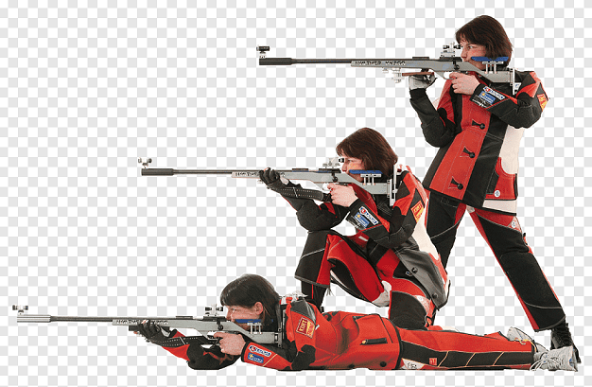

Тестирование осуществляется в порядке, установленном приказом Министерства спорта Российской Федерации от 28.01.2016 № 54 «Об утверждении Порядка организации и проведения тестирования по выполнению нормативов испытаний (тестов) Всероссийского физкультурно-спортивного комплекса «Готов к труду и обороне» (ГТО)».

**Наказание участника за нарушения правил (продолжение)**

Судья, наложив наказание на участника, должен официально объявить ему об этом и сделать соответствующую запись в карточке результатов стрельбы (Приложение 12) и справке с линии огня о нарушениях и принятых решениях (Приложение 13).

Примечание 1: объявление о наказании может сопровождаться показом участнику соответствующей карточки (размером около 70 x 100 мм):

- предупреждение - желтая карточка с надписью "ПРЕДУПРЕЖДЕНИЕ";

- вычитание штрафных очков - зеленая карточка с надписью "ШТРАФ";

- отстранение от участия в упражнении - красная карточка с надписью ДИСКВАЛИФИКАЦИЯ".

Если участник отстранен от выполнения упражнения (дисквалифицирован в упражнении), он должен немедленно покинуть линию огня.

**Нарушения правил квалифицируются как:**

- явные, которые легко обнаружить (эти нарушения касаются оружия, одежды, снаряжения, изготовки, поведения и т.п.);

- скрытые, которые участник совершает умышленно с целью получения преимущества перед другими участниками.

Примечание 1: судьям следует обращать внимание участников на явные нарушения Правил при первом их выявлении, желательно во время тренировочных стрельб (пристрелок) или во время выполнения пробных выстрелов. Предупреждение участнику за нарушение подобного рода следует объявлять как можно раньше.

В случае явного нарушения участнику объявляется предупреждение и предоставляется возможность исправить допущенную ошибку. За повторное нарушение участник штрафуется на 2 очка. Если стрелок и после этого не исправит ошибку, его дисквалифицируют в упражнении.

Примечание 1: если участник начинает выполнять упражнение с непроверенным оружием, одеждой или иным снаряжением, секторный судья линии огня должен немедленно запретить этому участнику продолжать выполнение упражнения и направить его в бригаду контроля.

После проверки и допуска оружия (одежды, снаряжения) участник может продолжать стрельбу, но добавочное время и дополнительные пробные выстрелы ему при этом не предоставляются.

Примечание 2: если официальное лицо команды во время выполнения упражнения пытается руководить действиями участника, когда тот находится на линии огня, или дает ему какие-либо советы и указания, то при первом таком нарушении объявляется предупреждение, за повторное нарушение участника штрафуют на два очка, а официальное лицо команды должно покинуть тир.

Примечание 3: если во время подготовки участник произведет выстрел с разрядом компрессионной камеры, но без пульки в канале ствола, то за первое такое нарушение ему объявляется предупреждение, а за каждое последующее он штрафуется на 2 очка.

Организация и проведение тестирования населения по выполнению нормативов испытаний (тестов) комплекса ГТО осуществляются в соответствии с Порядком тестирования, настоящими методическими рекомендациями и правилами соревнований по видам спорта, дисциплины которых входят в государственные требования к уровню физической подготовленности населения при выполнении нормативов испытаний (тестов) комплекса ГТО.